要求代码和实验报告规范，在算法思想中：对实验涉及的数据结构进行有效设计和分析；对算法进行分析并给出时间、空间复杂度的结论；清晰表达实验思路、出现的问题及解决方法。

一、问题与实现
1、题目：设元素值为整型的线性表L，分别采用顺序结构和链式结构存储，编写函数，用选择/冒泡排序算法实现线性表的表排序。
（1）算法思想与设计思路
顺序结构：底层采用动态数组，通过两重循环实现冒泡排序
链式结构：底层采用链表，通过双指针来实现冒泡排序
（2）算法关键函数代码（完整源程序另附代码文件）
链式结构：
- //冒泡排序
- void sort(LNode* head) {
- LNode*p1 = head, *tail = head;

- while (tail->next != NULL)tail = tail->next;

- while (tail != head) {
- p1 = head;
- while (p1->next != tail) {
- if (p1->data > p1->next->data) {
- std::swap(p1->data, p1->next->data);
- }
- p1 = p1->next;
- }
- if (p1->data > p1->next->data) {
- std::swap(p1->data, p1->next->data);
- }
- tail = p1;
- }
- }
顺序结构：
- void sort() {
- for (int i = 0; i < L->len - 1; i++) {
- for (int j = 0; j < L->len - 1 - i; j++) {
- if (L->data[j] > L->data[j + 1]) {
- std::swap(L->data[j], L->data[j + 1]);
- }
- }
- }
- }

（3）算法复杂度分析
顺序结构和链式结构都是时间复杂度O（n2）
（4）算法运行与测试结果
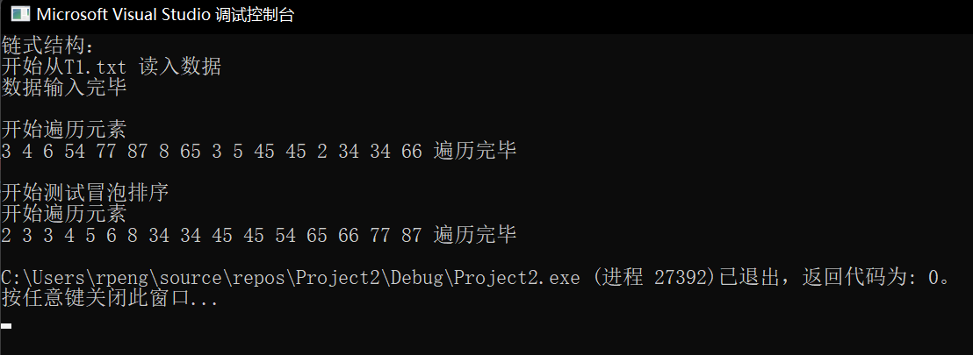
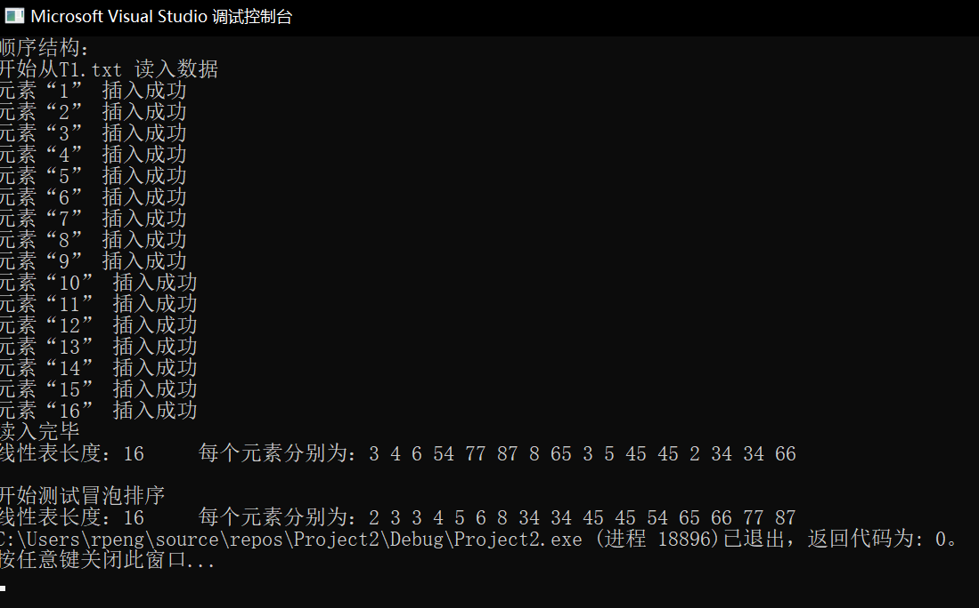
（5）实现过程中遇到的问题与解决方法
顺序结构的冒泡排序没有问题
链式结构的冒泡排序采用的是双指针，和顺序结构里的索引稍微不太一样，但是稍微改改也能实现

2、题目：设线性表A、B，元素值为整型，且递减有序，编写函数，实现下列功能：对采用顺序结构和链式结构2种存储结构，要求在A的空间上构成一个新线性表C，其元素为A和B元素的并集，且表C中的元素值递减有序（互不相同）。
（1）算法思想与设计思路
遍历B表，在A表中找到第一个小于B表元素的位置，将元素插入到A表中即可
（2）算法关键函数代码（完整源程序另附代码文件）
顺序结构：
- cout << "开始在La的空间上存储La和Lb的并集" << endl;

- int i = 0, j = 0;

- while (i < La.len && j < Lb.len) {
- while (Lb.L[j] < La.L[i]) {
- i++;
- }

- if (Lb.L[j] == La.L[i]) {
- j++;
- continue;
- }

- for (int p = La.len; p >= i+1; p--) {
- La.L[p] = La.L[p - 1];
- }
- La.L[i] = Lb.L[j];
- La.len++;

- j++;
- }
链式结构：
- while (pa != NULL && pb != NULL) {
- while (pb->data < pa->data) {
- p = pa;
- pa = pa->next;
- if (pa == NULL) {
- p->next = pb;
- break;
- }
- }

- if (pa == NULL)break;

- if (pa->data == pb->data) {
- pb = pb->next;
- continue;
- }

- t = pb;
- pb = pb->next;
- t->next = pa;
- if (pa == La) {
- pa = t;
- La = pa;
- }
- else
- p->next = t;
- }
（3）算法复杂度分析
时间复杂度：O（n）
（4）算法运行与测试结果
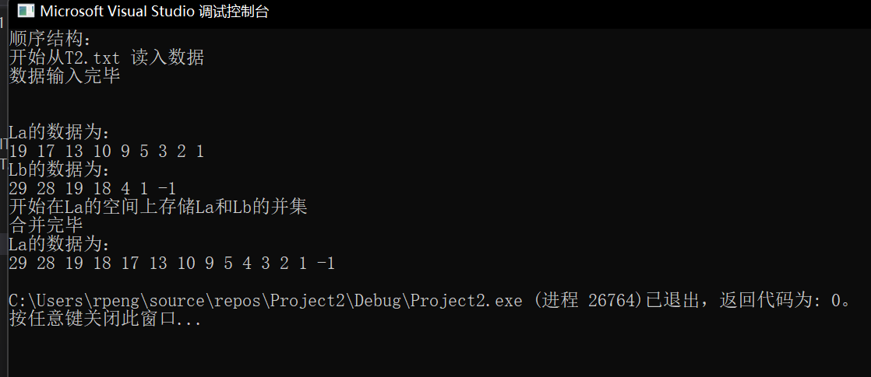
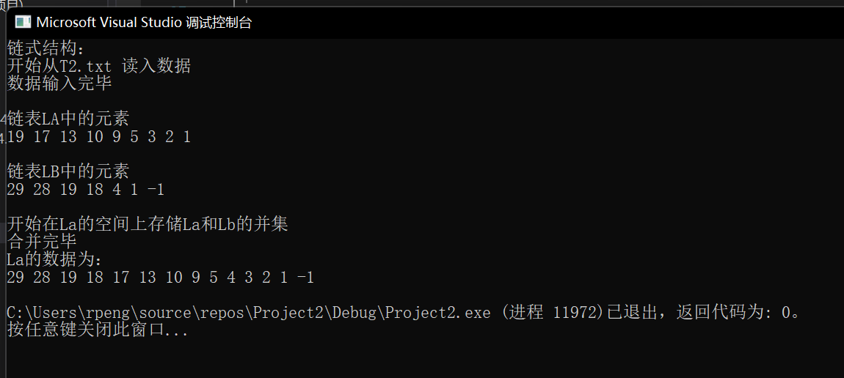
（5）实现过程中遇到的问题与解决方法
没有问题

3、题目：输入正整数n、m（m<n），设有n个人坐成一圈，从第1个人开始循环报数，报到m的人出列，然后再从下一个人开始报数，报到m的人又出列，如此重复，直到所有的人都出列为止。要求用链式结构和顺序结构实现，按出列的先后顺序输出每个人的信息。
（1）算法思想与设计思路
顺序结构：生成一个数组，下标代表一个人，然后下标对应的数组的数字代表报数，报到m的数字就把删除这个数据（把后面的数字往前挪），当只剩一个数字是结束
链式结构：每个节点代表一个人，报到m的数字就把这个结点删除，当只剩下一个节点后结束
（2）算法关键函数代码（完整源程序另附代码文件）
顺序结构：
- void func(int n, int m){

- int *nums = new int[n];

- for (int i = 1; i <= n; ++i){
- nums[i - 1] = i;
- }

- int pos = 0;
- int count = 1;

- while (n > 0){
- if (count == m){
- cout << nums[pos] << " ";
- for (int i = pos; i < n - 1; ++i)
- {
- nums[i] = nums[i + 1];
- }
- count = 1;
- n--;
- }
- else
- {
- ++count;
- ++pos;
- pos %= n;
- }
- }
- }
链式结构：
- void func(LNode* head, int m) {
- LNode * p = NULL;
- LNode * tail = head;

- while (tail->next != head) {
- tail = tail->next;
- }

- p = head;

- while (p->next != p) {
- int i = 0;
- for (i = 1; i < m; i++) {
- tail = p;
- p = p->next;
- }
- tail->next = p->next;
- cout << p->data << " ";
- delete p;
- p = tail->next;
- }
- cout << p->data << " ";
- delete p;
- }

（3）算法复杂度分析
时间复杂度O（n-1）
（4）算法运行与测试结果
顺序结构：
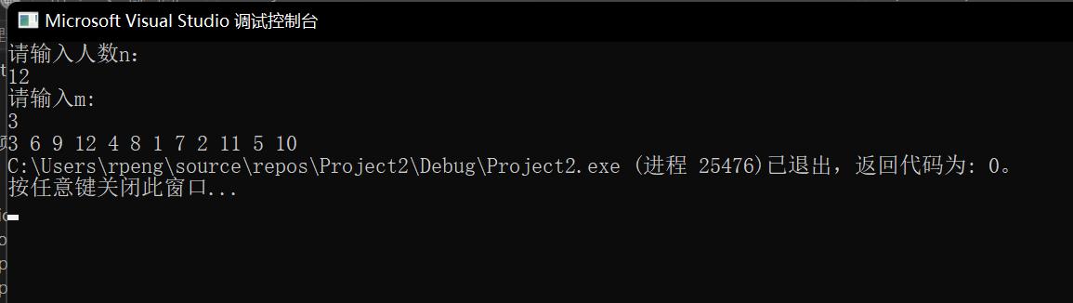
链式结构：
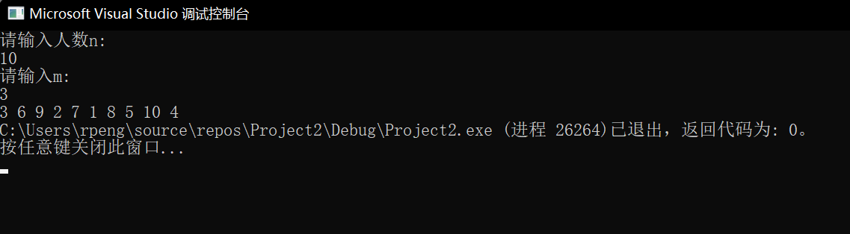
（5）实现过程中遇到的问题与解决方法
没有问题

4、题目：CSP题目 非零字段划分
（1）算法思想与设计思路
水平线从小往大移动，遇到一个凸区间那么非零字段加一，遇到一个凹区间那么非零字段减一，记录下所有的凸区间和凹区间的个数，最后找出非零字段的最大值；
（2）算法关键函数代码（完整源程序另附代码文件）
- int main()
- {
- int n;
- cin >> n;
- for (int i = 1; i <= n; i++) {
- cin >> a[i];
- }
- a[0] = a[n + 1] = 0;

- n = unique(a, a + n + 2) - a - 1;

- memset(d, 0, sizeof(d));

- for (int i = 1; i < n; i++) {
- if (a[i - 1] < a[i] && a[i] > a[i + 1]) d[a[i]]++;
- else if (a[i - 1] > a[i] && a[i] < a[i + 1]) d[a[i]]--;
- }

- int ans = 0, sum = 0;
- for (int i = M; i >= 1; i--) {
- sum += d[i];
- ans = max(ans, sum);
- }

- cout << ans;

- return 0;
- }

（3）算法复杂度分析
时间复杂度：O（n）
（4）算法运行与测试结果
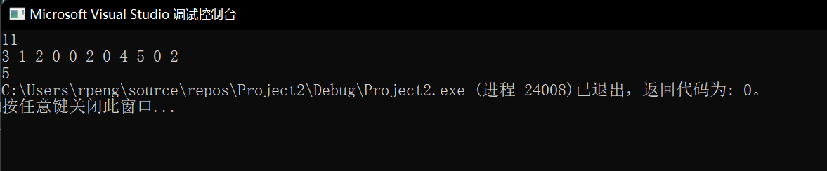
（5）实现过程中遇到的问题与解决方法
没有问题

5、题目：CSP题目 买菜
（1）算法思想与设计思路
动态生成一个可以覆盖全部时间段的数组来当时间轴，先输入一个人的时间段，在时间轴上标出，当输入第二个人的时间段后，就可以判断这个人的时间是否和另一个人的时间重叠，重叠那么聊天时间加一；
（2）算法关键函数代码（完整源程序另附代码文件）
- int main() {
- int n = 0;
- cin >> n;
- int s = 0, e=0;

- int * cross = new int[1000000];
- int total = 0;
- for (int i = 0; i < n; i++) {
- cin >> s >> e;
- for (int k = s; k < e; k++)
- cross[k] = 1;
- }
- for (int i = 0; i < n; i++) {
- cin >> s >> e;
- for (int k = s; k < e; k++) {
- if (cross[k] == 1)
- total++;
- }
- }
- cout << total << endl;
- }

（3）算法复杂度分析
时间复杂度：O（n）
（4）算法运行与测试结果
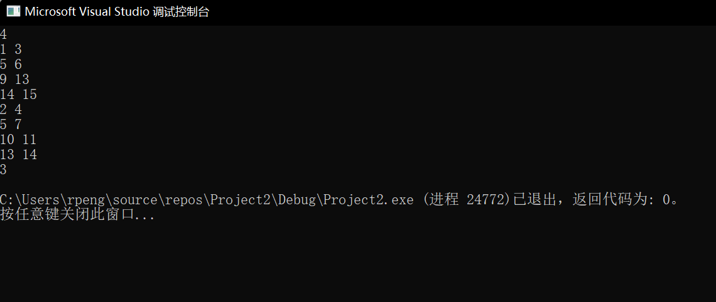
（5）实现过程中遇到的问题与解决方法
没有问题

附加题：
T2.24题目：
（1）算法思想与设计思路
先直接按照升序将两个链表合并，然后对链表就地逆置，即可得到非递增合并表
（2）算法关键函数代码（完整源程序另附代码文件）
- LNode* MergeList(LNode* La, LNode*Lb) {
- //先将两表按照升序合并
- LNode*pa = La, *pb = Lb, *t, *p = La;

- while (pa != NULL && pb != NULL) {
- while (pb->data > pa->data) {
- p = pa;
- pa = pa->next;
- if (pa == NULL) {
- p->next = pb;
- break;
- }
- }

- if (pa == NULL)break;

- t = pb;
- pb = pb->next;
- t->next = pa;
- if (pa == La) {
- pa = t;
- La = pa;
- }
- else
- p->next = t;
- }

- //再将这个升序表逆置
- p = La;
- if (La != NULL) {
- LNode* head = La, *tail = La, *temp;
- while (tail->next != NULL) tail = tail->next;
- La = tail;

- while (head != La) {
- temp = head;
- head = head->next;
- temp->next = tail->next;
- tail->next = temp;
- }
- }

- return La;
- }

（3）算法复杂度分析
时间复杂度：O（n）
（4）算法运行与测试结果
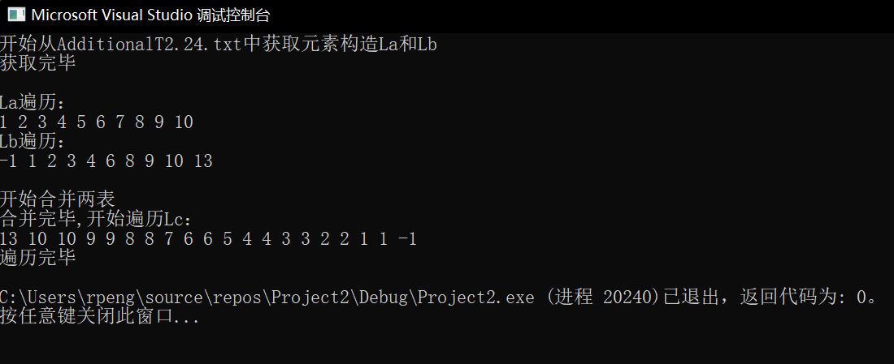
（5）实现过程中遇到的问题与解决方法
没有问题

T2.29 题目：
（1）算法思想与设计思路
现在Lb和Lc中找到重复元素，然后在看La中是否存在这个元素，若存在就删除
（2）算法关键函数代码（完整源程序另附代码文件）
- //在La中删除既在Lb中出现又在Lc中出现的元素
- void func(int* &La, int &lenA, int* &Lb, int &lenB, int* &Lc, int &lenC) {
- int i = 0, j = 0, k = 0;
- //在Lb和Lc中找重复的元素
- while (j <= lenB - 1 && k <= lenB - 1) {
- while (Lb[j] != Lc[k]) {
- if (Lc[k] < Lb[j])k++;
- else j++;
- }
- j++;
- cout << "在Lb和Lc中的重复元素：" << Lc[k] << endl;

- //再然后在La中查找是否存在这个元素，如果存在就删除
- if (i <= lenA - 1) {
- if (La[i] > Lc[k])
- continue;

- while (La[i] < Lc[k]) {
- i++;
- if (i > lenA - 1)
- return;
- }
- if (La[i] == Lc[k]) {
- for (int p = i; p <= lenA -2 ; p++) {
- La[p] = La[p + 1];
- }
- lenA--;
- }

- }
- else
- return;
- }
- }

（3）算法复杂度分析
时间复杂度：O（n）；
（4）算法运行与测试结果
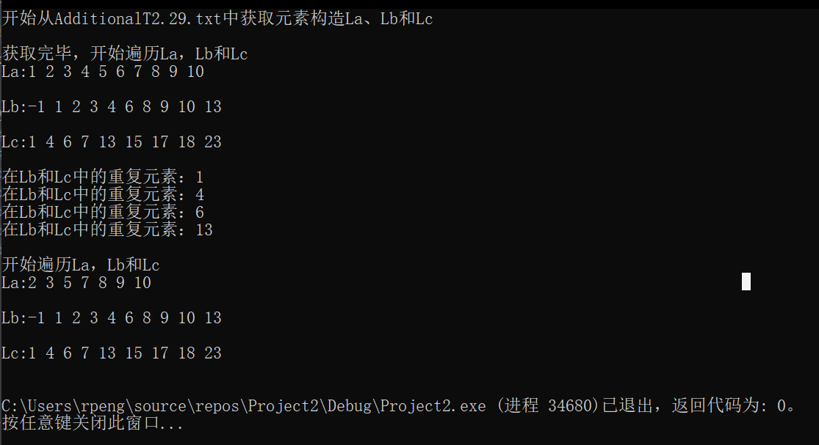
（5）实现过程中遇到的问题与解决方法
没有问题
T2.30题目：
（1）算法思想与设计思路
现在Lb和Lc中找到重复元素，然后在看La中是否存在这个元素，若存在就删除
（2）算法关键函数代码（完整源程序另附代码文件）
- //在La中删除既在Lb中出现又在Lc中出现的元素
- void func(LNode* &La, LNode* &Lb, LNode* &Lc) {
- LNode*pa = La, *pb = Lb, *pc = Lc;

- //先在Lb和Lc中找到公共元素
- while (pb != NULL && pc != NULL) {
- while (pc->data != pb->data) {
- if (pc->data < pb->data) pc = pc->next;
- else pb = pb->next;

- }
- pb = pb->next;
- cout << "在Lb和Lc中的重复元素：" << pc->data << endl;
- //再然后在La中查找是否存在这个元素，如果存在就删除
- if (La->data == pc->data) {
- La = La->next;
- pa = pa->next;
- }
- else {
- if (pa == NULL)break;
- while (pa->next->data != pc->data) {
- pa = pa->next;
- if (pa->next == NULL)return;
- }
- if (pa != NULL) pa->next = pa->next->next;
- }
- }
- }

（3）算法复杂度分析
时间复杂度：O（n（n-1）/2）；
（4）算法运行与测试结果
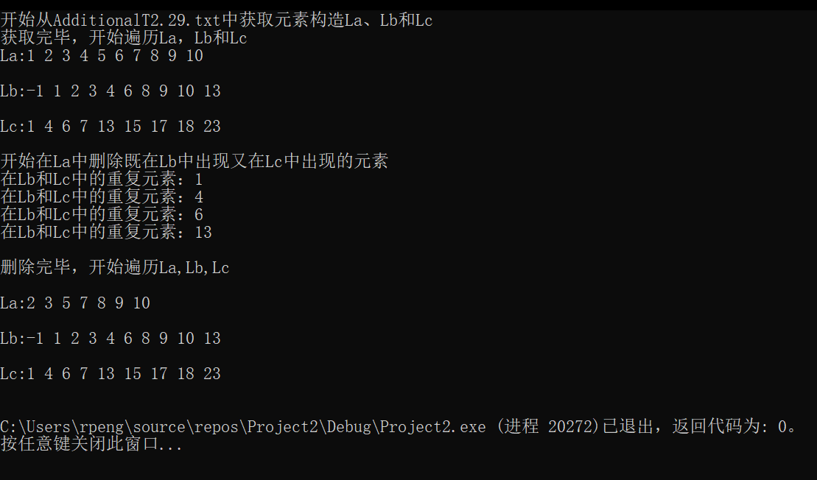
（5）实现过程中遇到的问题与解决方法
没有问题

二、心得体会
题目很好，很适合练手，难度不大。

